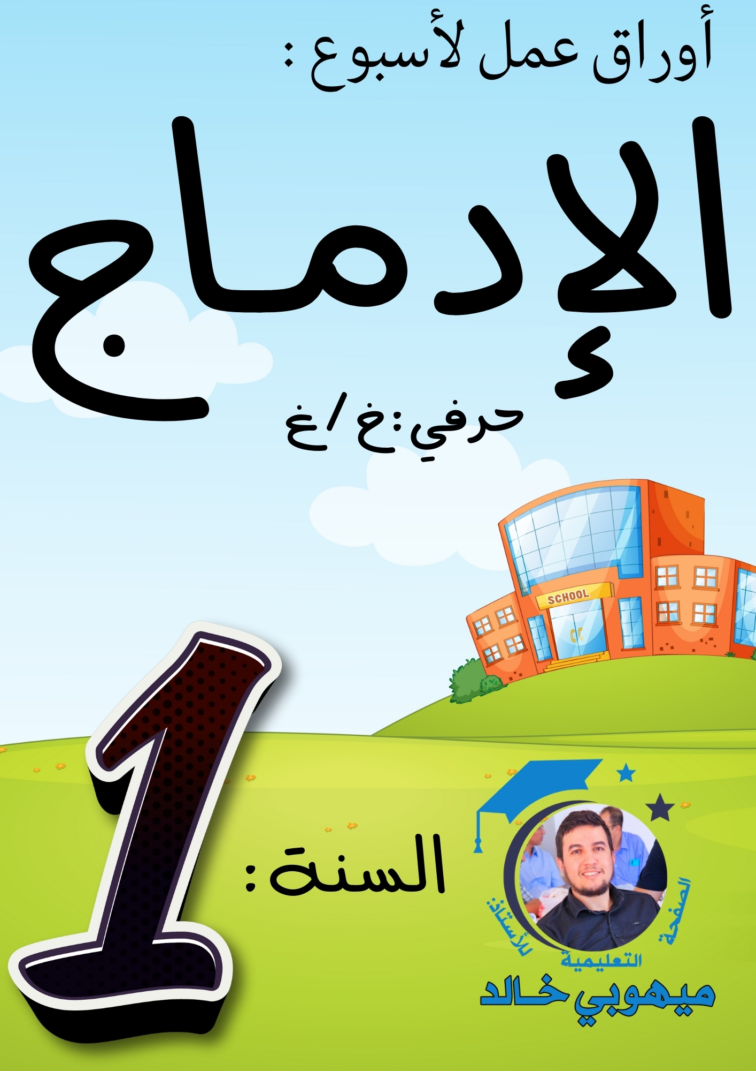

التطبيق الأول : ألون الكلمات التي بها صوت طويل لحرف الـخاء بالأزرق

خَـــاتَــمٌ

مُـخَــاطَرَةٌ

بَـخُـــورٌ

رَغِــيــف

مَــغَــارَةٌ

خُـبْـــزٌ

خَــــاطِـرَةٌ

بَــخِــيـلٌ

نَــخِــيـلٌ



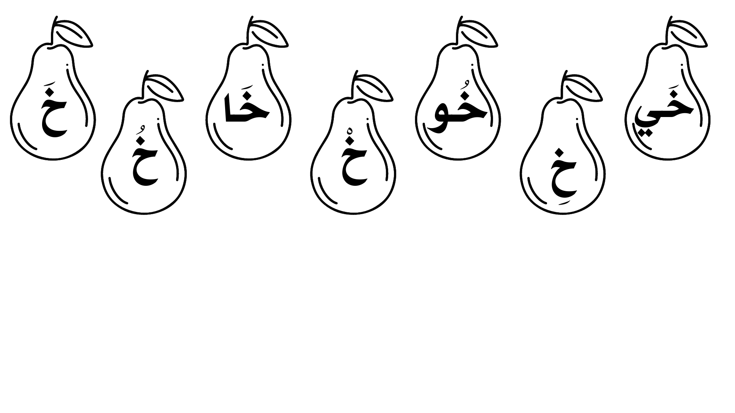**التطبيق الثاني :** ألون الأصوات الطويلة بالأصفر و الأصوات القصيرة **بالأخضر**

التطبيق الثالث : أقطع الكلمات التالية إلى مقاطع صوتية

|  |  |  |  |  |
| --- | --- | --- | --- | --- |
| خَــلِـــيـلٌ | ........... | ......... | ....... | ......... |
| مُــخْـــتَـــارَةٌ | ........... | ......... | ....... | ......... |
| بَـخِـــيـــلٌ | ........... | ......... | ....... | ......... |
| نَــخِــيـلٌ | ........... | ......... | ....... | ......... |
| خِــزَانَــةٌ | ........... | ......... | ....... | ......... |
| خَـــائِــفَــةٌ | ........... | ......... | ....... | ......... |



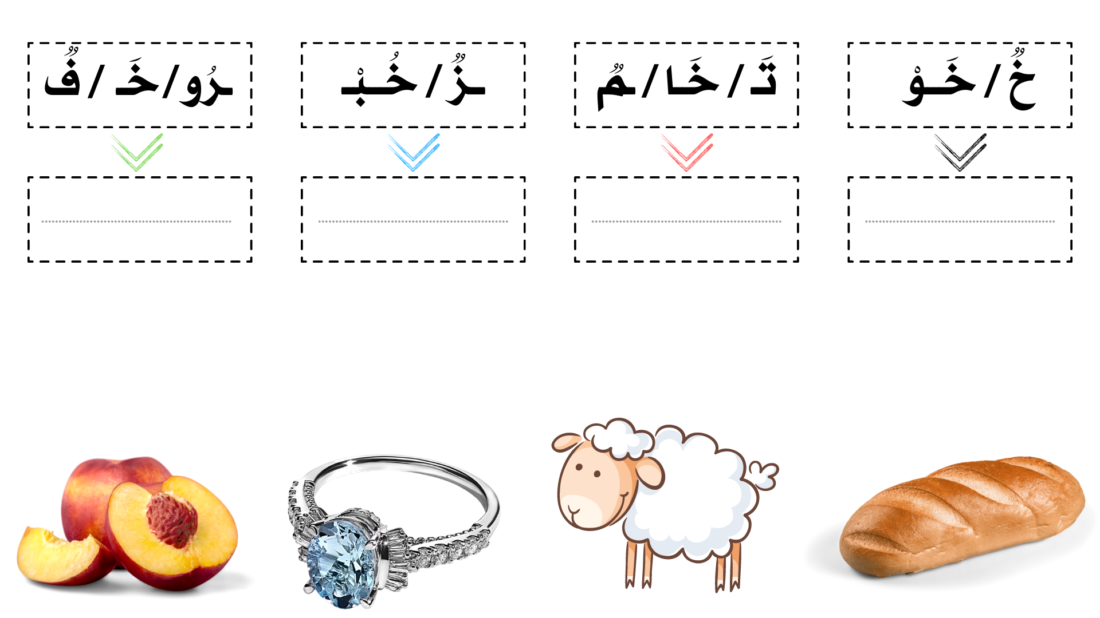**التطبيق الرابع :** أرتب مقاطع كل كلمة ثم أربطها بصورتها المناسبة .

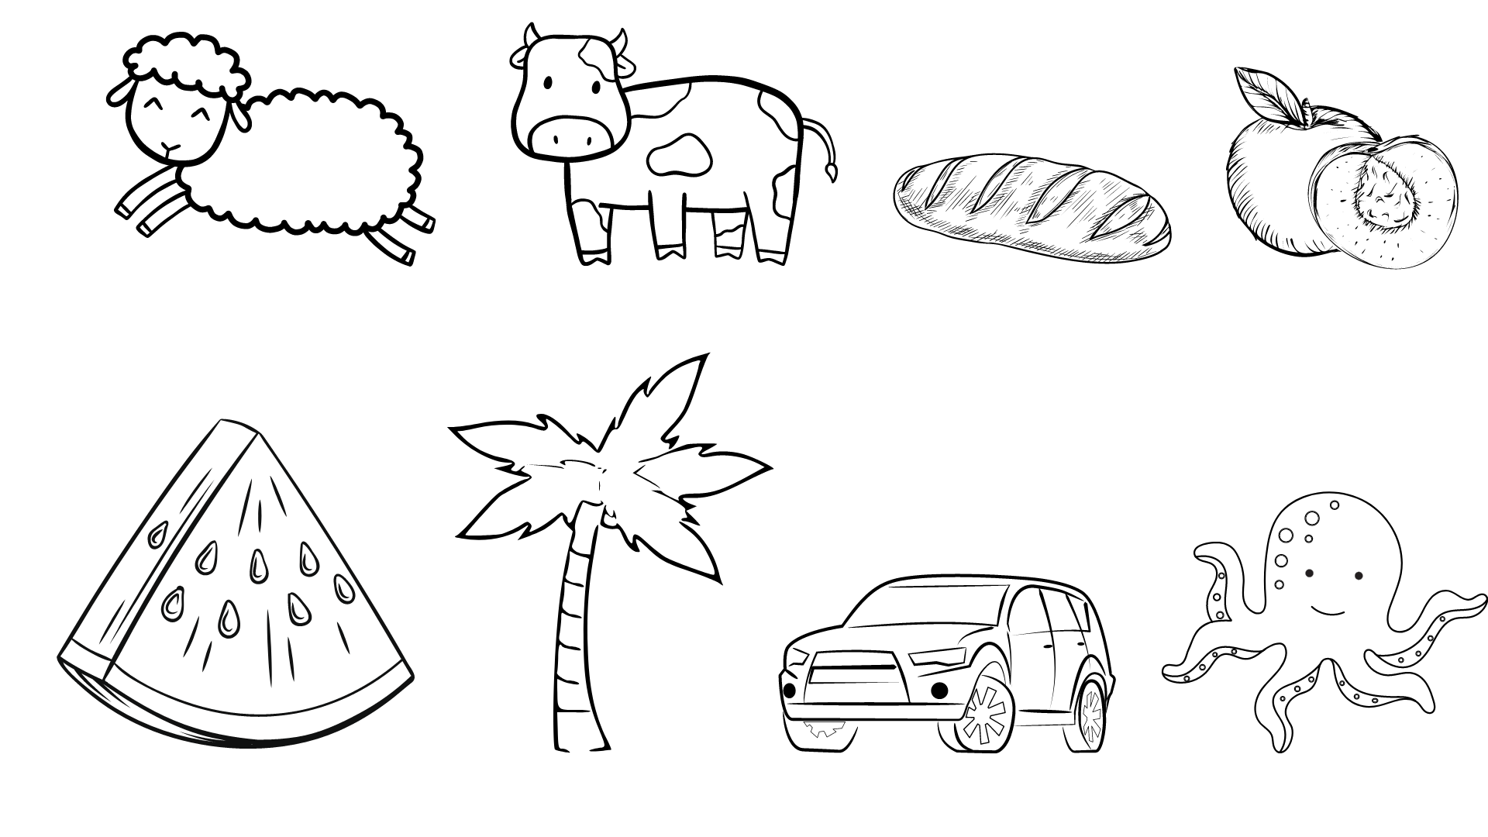**التطبيق الخامس :** ألون كل صورة مما يلي لكلمة بها حرف الخاء تلوينا جيدا باستعمال ما يناسب من ألوان

التطبيق الأول : ألون الكلمات التي بها صوت طويل لحرف الـغين بالأزرق

مَشْغُول

غَـــارٌ

غَـــابَـةٌ

رَغِــيــف

مَــغَــارَةٌ

غُــرَابٌ

صَــغِــيرٌ

ثَـوَابٌ

مَــسْــجِــدٌ



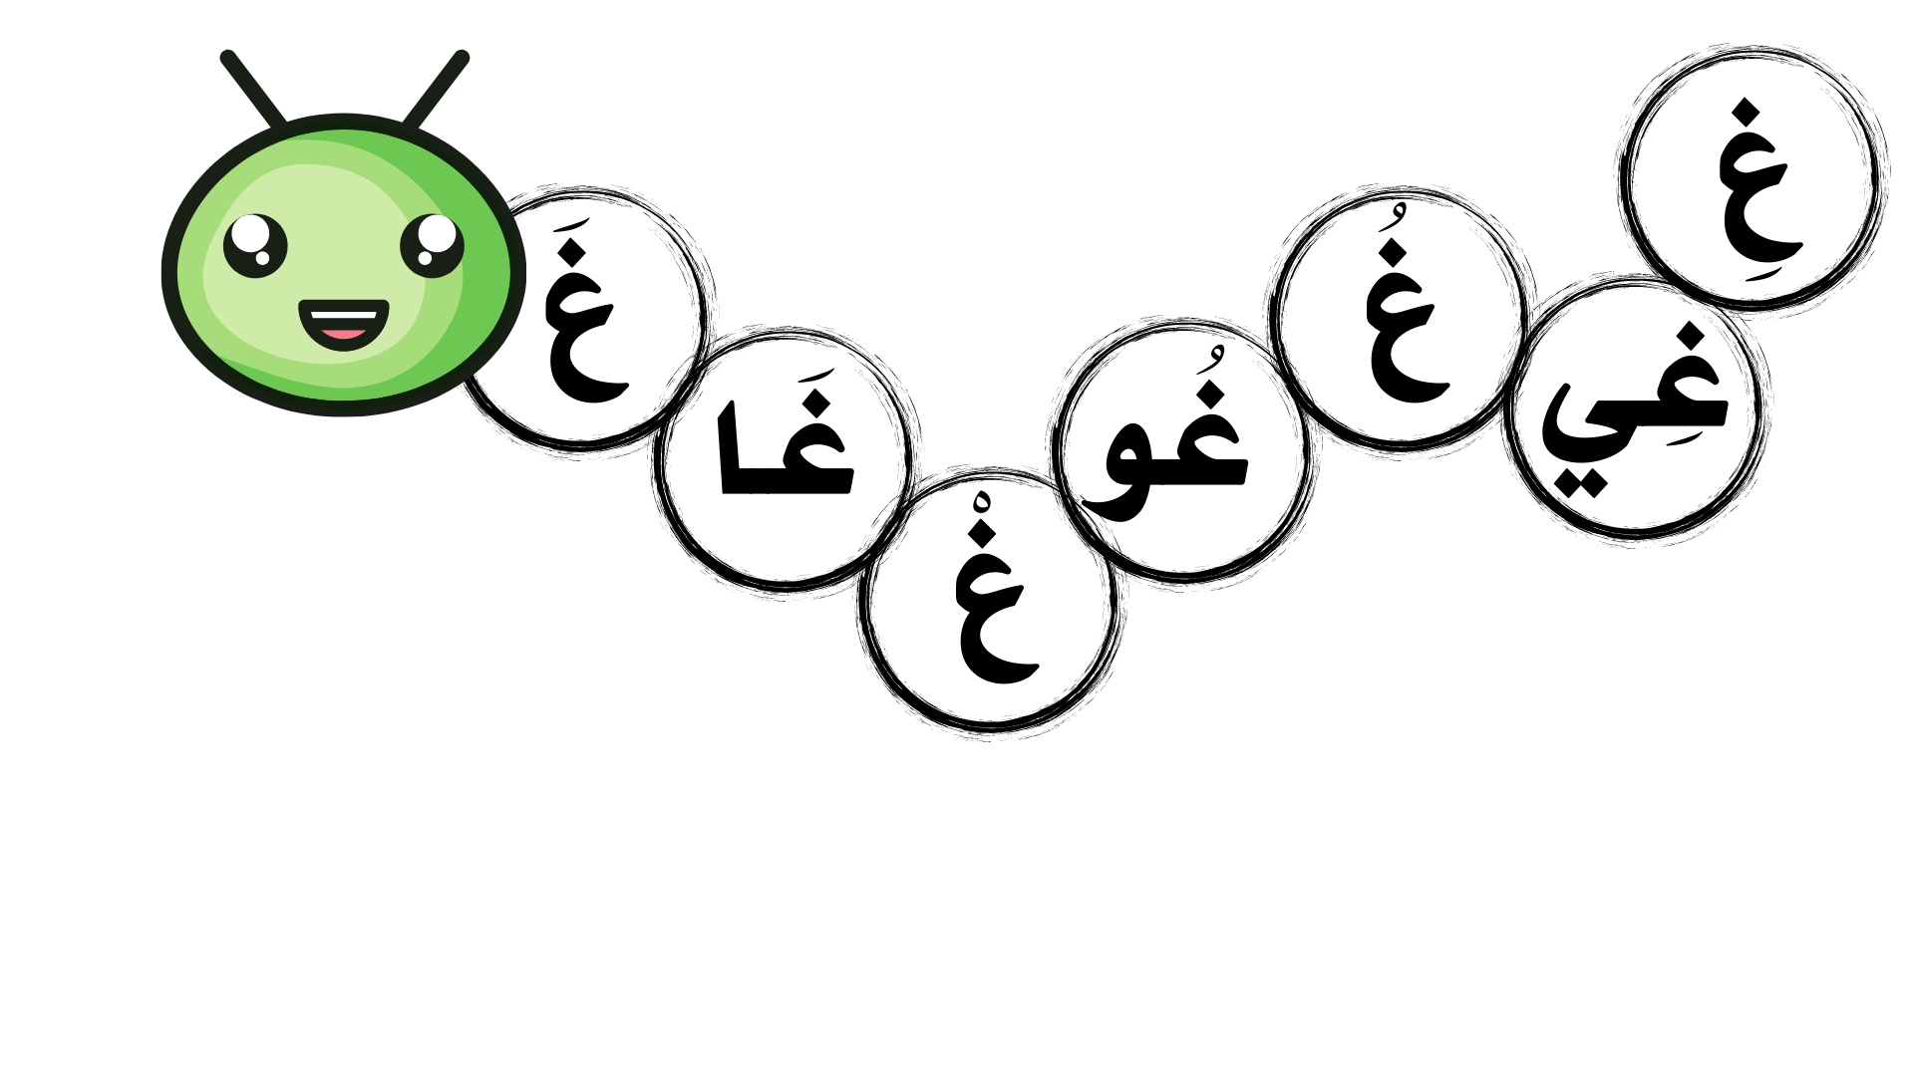**التطبيق الثاني :** ألون الأصوات الطويلة بالأصفر و الأصوات القصيرة **بالأخضر**

التطبيق الثالث : أقطع الكلمات التالية إلى مقاطع صوتية

|  |  |  |  |  |
| --- | --- | --- | --- | --- |
| مِـغْــسَــلَــةٌ | ........... | ......... | ....... | ......... |
| غَــائِــبَــةٌ | ........... | ......... | ....... | ......... |
| غِــرْبَــالٌ | ........... | ......... | ....... | ......... |
| غُـرُوبٌ | ........... | ......... | ....... | ......... |
| الـمَـغْـلُــوبُ | ........... | ......... | ....... | ......... |
| مَـشْــغُــولٌ | ........... | ......... | ....... | ......... |



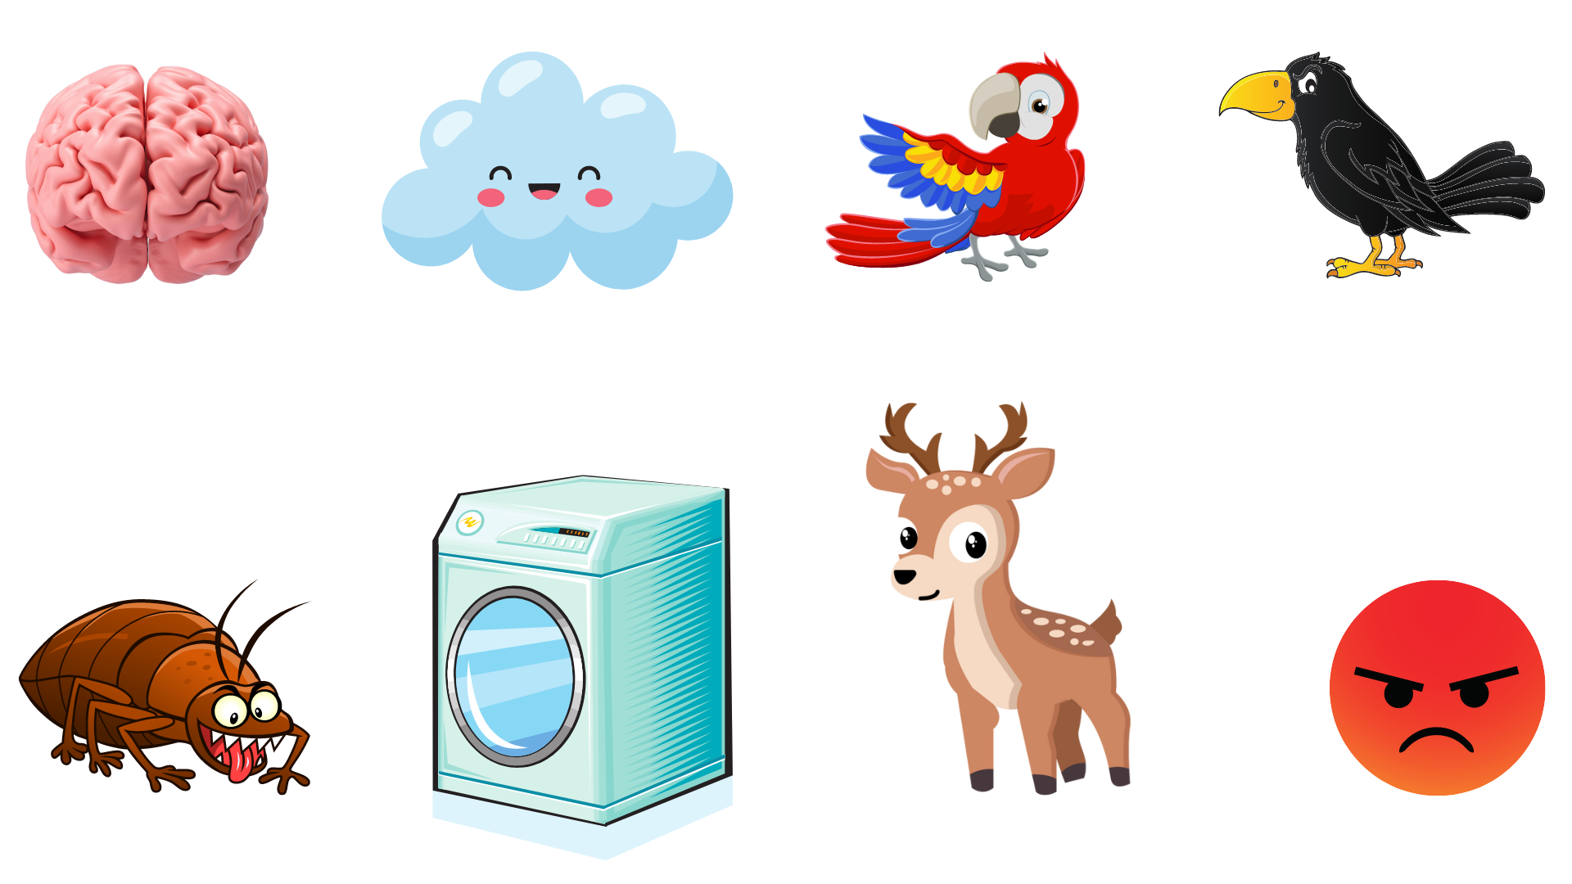**التطبيق الرابع :** أكتب تحت كل صورة الكلمة الخاصة بها .



....................................

....................................

....................................

....................................

....................................

....................................

....................................

....................................

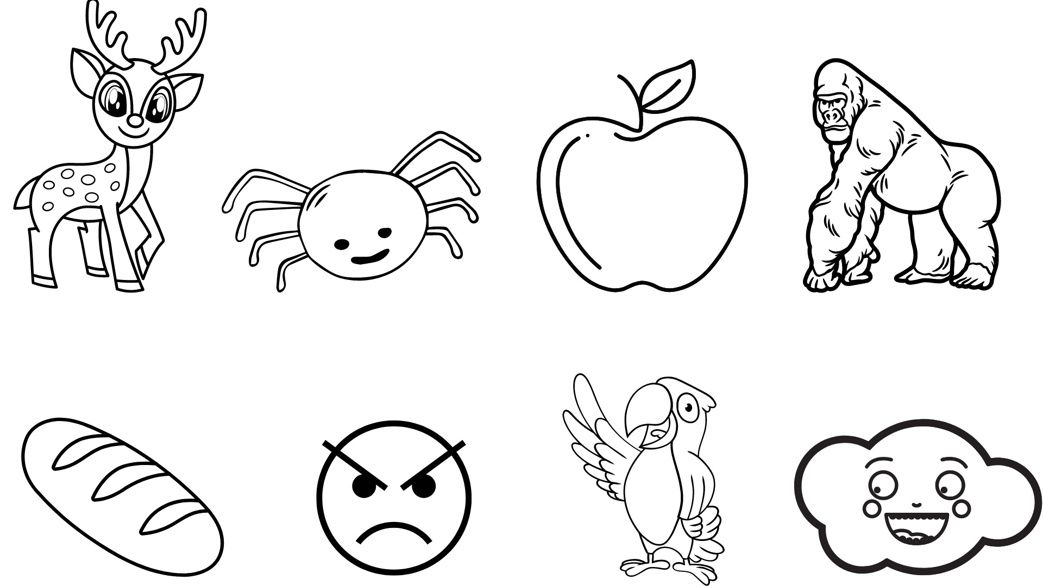**التطبيق الخامس :** ألون كل صورة مما يلي لكلمة بها حرف الغين تلوينا جيدا باستعمال ما يناسب من ألوان

التطبيق الأول : ألون الكلمات التي بها حرف النون بـ والكلمات التي بها حرف الغين بـ

نَــجَــــاحٌ

رَغِــيــف

نَـمِـرٌ

غَـــابَـةٌ

غُــرْفَــةٌ

غُــرَابٌ

صَــغِــيرٌ

نَــجَــاةٌ

نَـمْـلَـةٌ



**التطبيق الثاني :** ألون الأصوات الطويلة بالأصفر و الأصوات القصيرة **بالأخضر لحرف الزاي**

|  |  |  |  |  |  |  |
| --- | --- | --- | --- | --- | --- | --- |
| **زَ** | **زِي** | **زُ** | **زَا** | **زُو** | **زْ** | **زِ** |

التطبيق الثالث : أقطع الكلمات التالية إلى مقاطع صوتية

|  |  |  |  |  |  |
| --- | --- | --- | --- | --- | --- |
| زَرْبِــيــَّةٌ | ........... | ......... | ....... | ......... | ......... |
| غَــائِــبَــةٌ | ........... | ......... | ....... | ......... | ......... |
| نَــجْــمَــةٌ | ........... | ......... | ....... | ......... | ......... |
| أُخْـطُـبُـوطٌ | ........... | ......... | ....... | ......... | ......... |
| الـمُـنْــهَـزِمُ | ........... | ......... | ....... | ......... | ......... |
| مَـكْـتُـوبٌ | ........... | ......... | ....... | ......... | ......... |
| الـجَــزَائِـرُ | ........... | ......... | ....... | ......... | ......... |
| الـمَـكْـتَـبَـةُ | ........... | ......... | ....... | ......... | ......... |



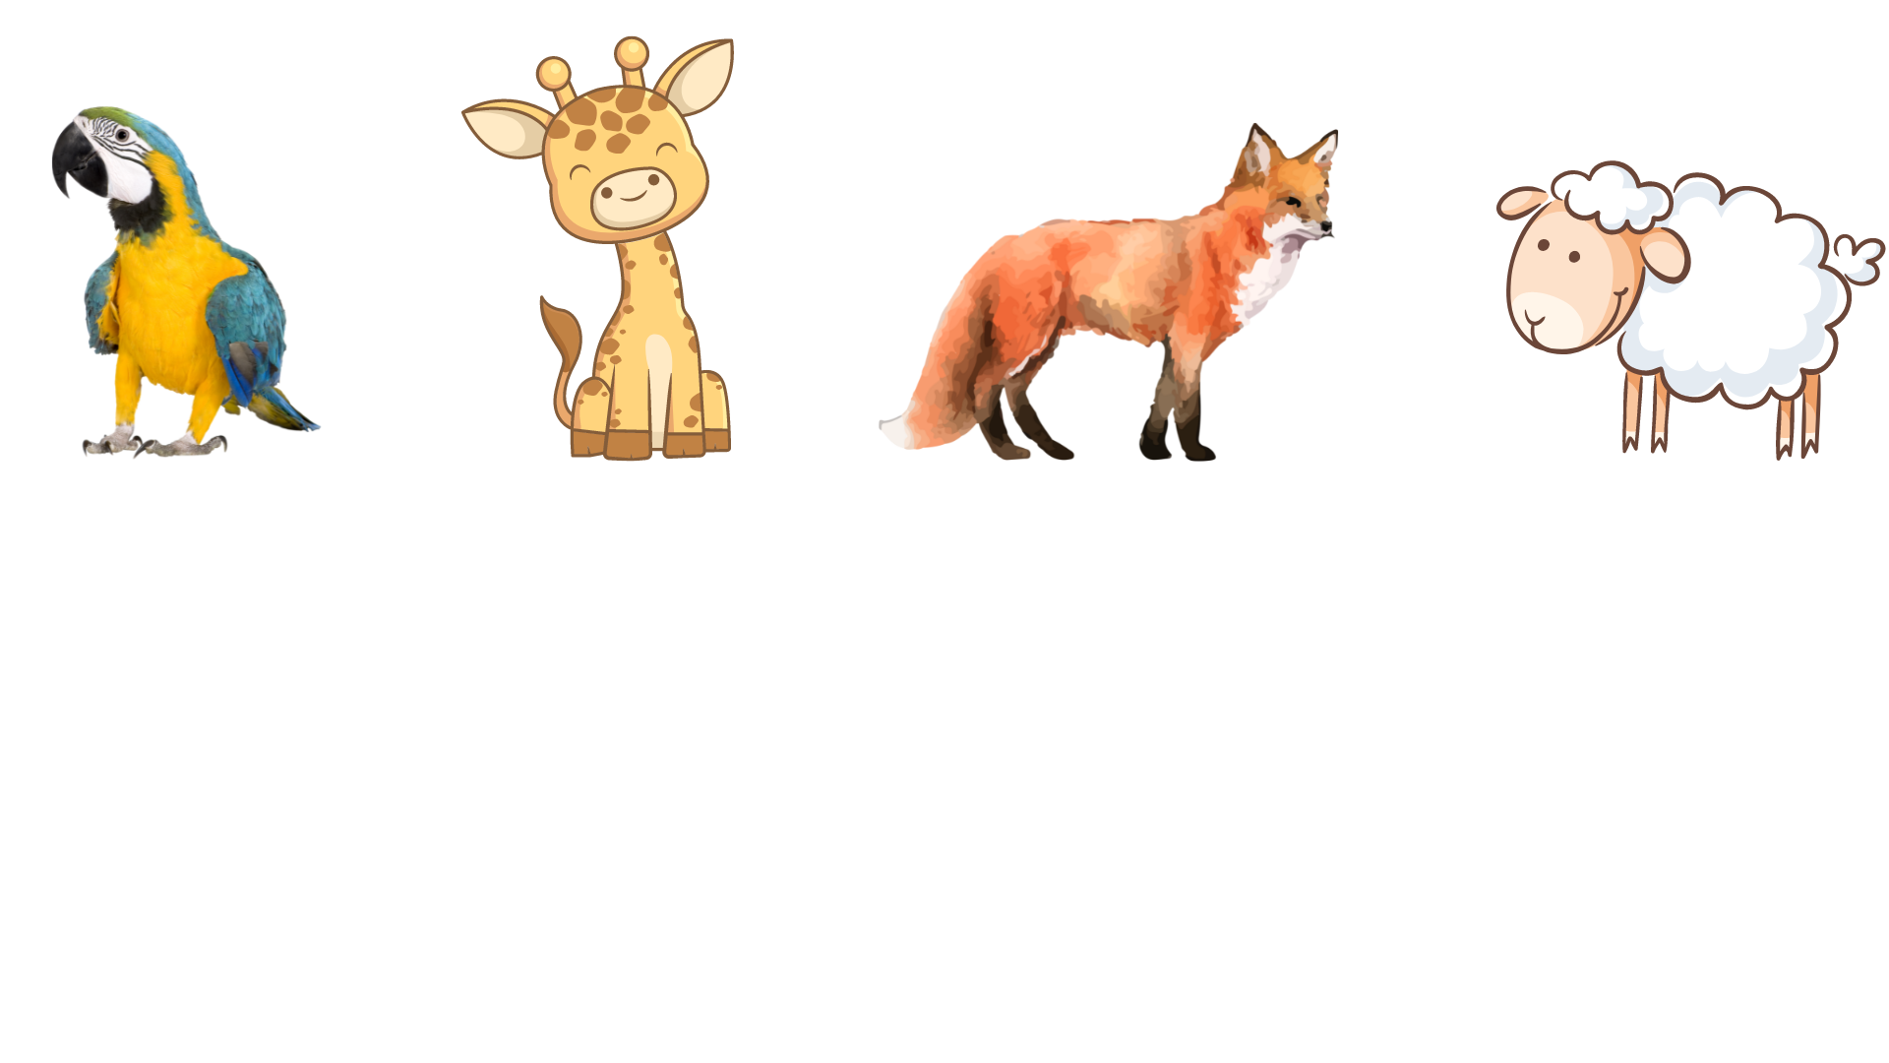**التطبيق الرابع :** أكتب تحت كل صورة الكلمة الخاصة بها .

....................................

....................................

....................................

....................................

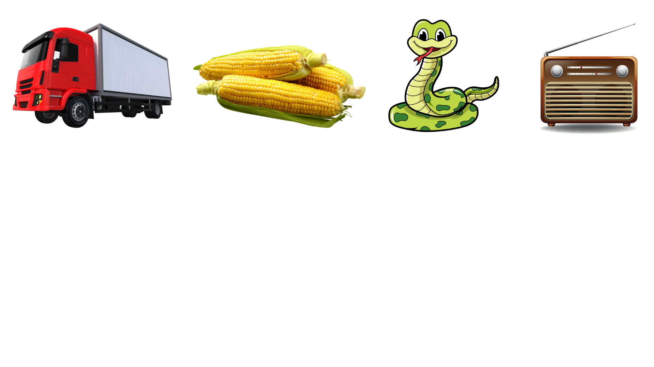

....................................

....................................

....................................

....................................

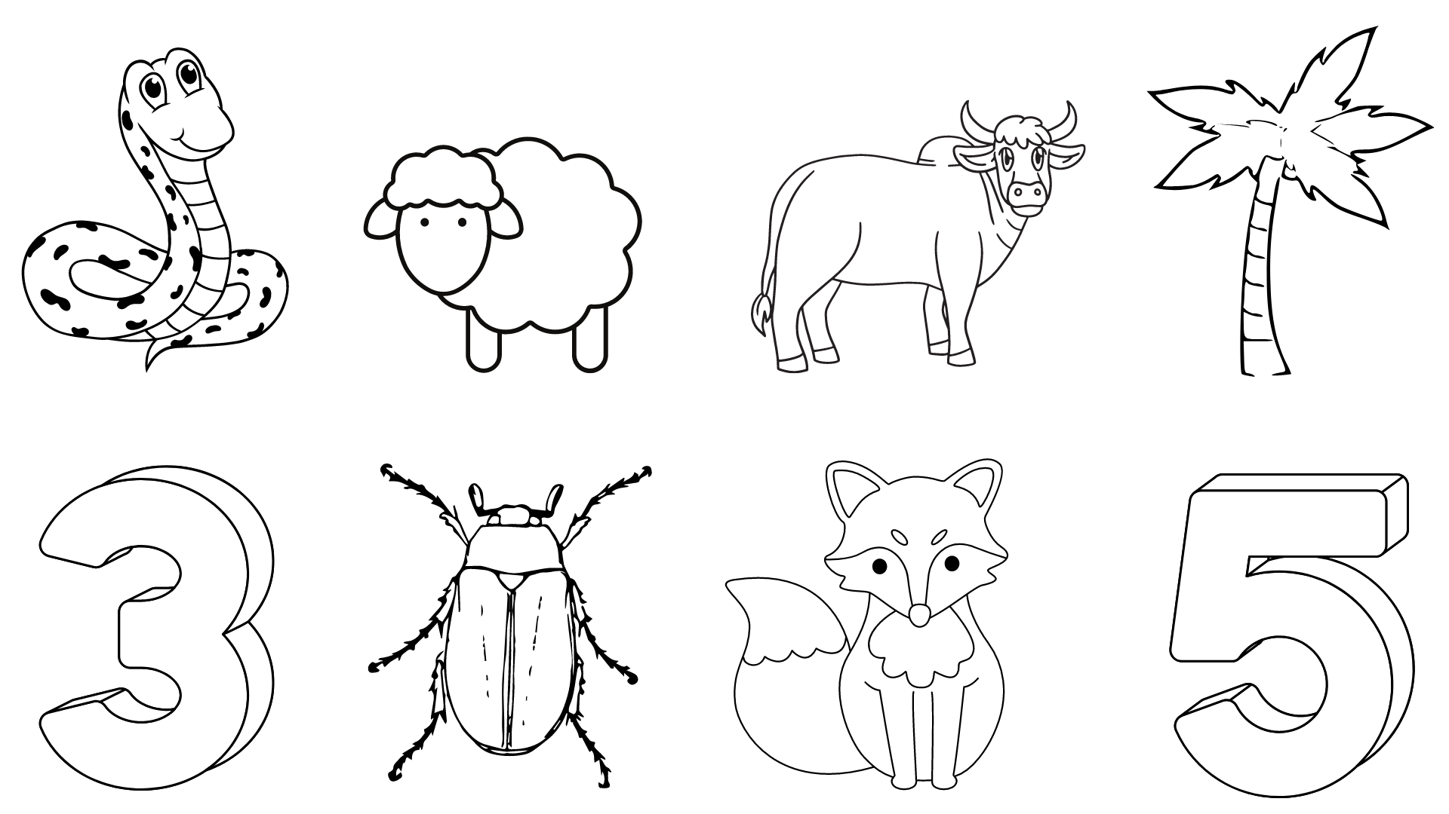**التطبيق الخامس :** ألون صور حرف الثاء بالأصفر و صور حرف الخاء بالأزرق

